우분투(Ubuntu) 메뉴얼

우분투 설치
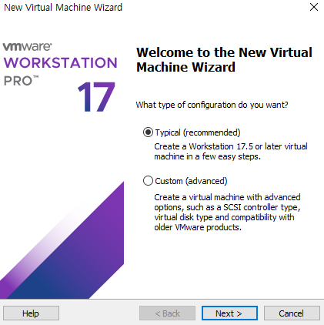 | 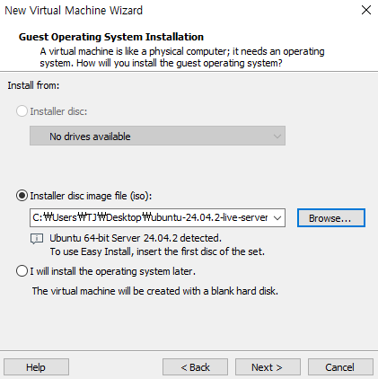
Typical로 선택-> Next | Browe클릭-> 다운받은 Ubuntu를 더블클릭한다 -> Next

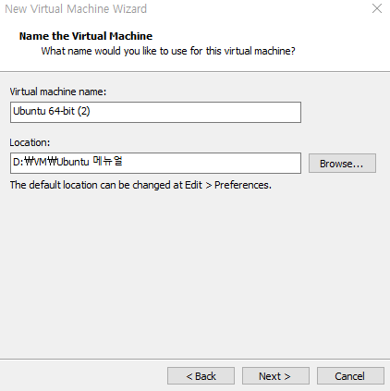 | 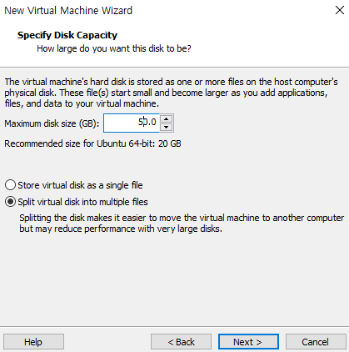
Browse-> 로컬 디스크(D:) -> VM -> 새 폴더 만들기 -> 새 폴더를 ->이름 변경  ->Next | GB를 50.0 으로 변경 -> Next -> Finish

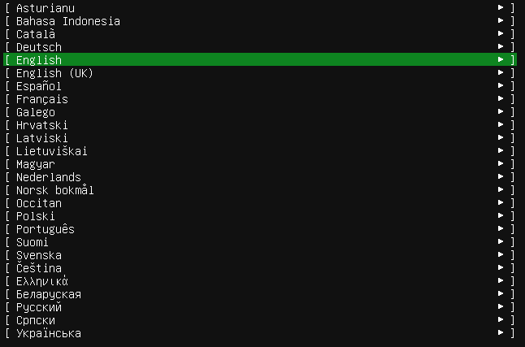 | 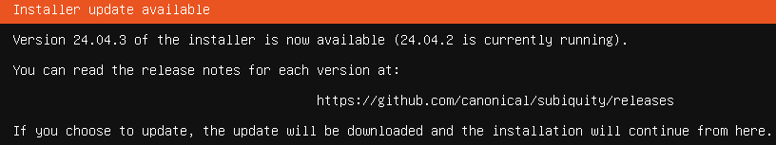  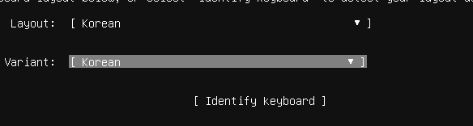
English -> | Enter-> Korean으로 변경->done

